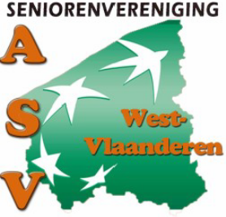

Beste ASV’ers,

Zoals vroeger reeds medegedeeld gaat op donderdag 22 september de nationale uitstap naar Planckendael door.
Dit wordt meteen een primeur voor onze verenigingen : de bus wordt, om budgettaire redenen, gedeeld door ASV Kortrijk en ASV West-Vlaanderen!
Programma:
Vertrek om 9.00 uur aan de parking Expohallen/Sportoase in Roeselare
en om 9.30 uur tweede opstapplaats aan Parking Brico Plan it Pottelberg Kortrijk.

Vrije dag in Zoo Planckendael : Leuvensesteenweg 582 Mechelen ( Muizen). Middagmaal vrij te nemen in het park.

Terugreis omstreeks 16.30 uur met stop voor avondboterham.

Kostprijs : bus + toegangsticket + avondboterham : 39 € per persoon.
Inschrijving door storting van de deelnameprijs op rekening BE15 0012 8990 9030 van ASV West-Vlaanderen. In de mededeling vermeldt u de opstapplaats.
Omdat wij de tickets tijdig moeten bestellen, sluiten de inschrijvingen op 25 augustus e.k..

Hopelijk mogen wij u talrijk verwelkomen op deze eerste gezamenlijke organisatie.

Met vriendelijke groeten,

Georges Neyrinck Eddy Dewaele
Voorzitter ASV Kortrijk Voorzitter ASV West-Vlaanderen

